
Schlussbericht zum Teilvorhaben
Name des Vorhabens
Projektpartner
Förderkennzeichen
Laufzeit

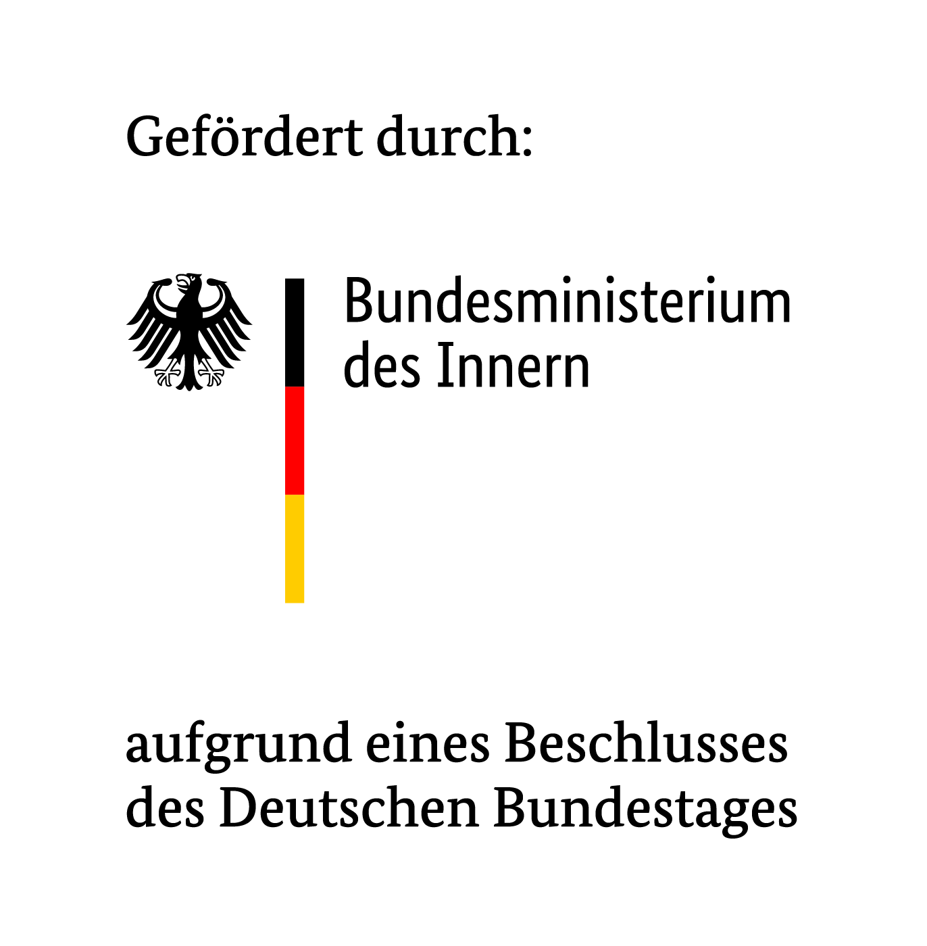

Inhaltsverzeichnis
Abkürzungsverzeichnis 4
Verzeichnis der Abbildungen und Tabellen 4
I. Kurzdarstellung 5
1. Problemstellung 5
2. Voraussetzungen, unter denen das Vorhaben durchgeführt wurde 5
3. Planung und Ablauf des Vorhabens 5
4. Wissenschaftlicher und technischer Stand 6
5. Kurzdarstellung der wichtigsten Vorhabenergebnisse 6
6. Nutzen und zukünftige Anwendungsmöglichkeiten der Vorhabenergebnisse 6
II. Eingehende Darstellung 7
1. Erzielte Ergebnisse im Einzelnen 7
1.1 AP-Nr. 1 – 7
1.2 AP-Nr. 2 – 7
1.3 AP-Nr. 3 – 7
1.4 AP-Nr. X 7
1.5 Arbeiten, die zu keiner Lösung geführt haben 7
2. Beitrag zu den Zielen der Fördermaßnahme, voraussichtlicher Nutzen und Verwertbarkeit 7
2.1 Wirtschaftliche Erfolgsaussichten nach Vorhabenende 8
2.2 Wissenschaftliche und/oder technische Erfolgsaussichten nach Vorhabenende 9
2.3 Wissenschaftliche und wirtschaftliche Anschlussfähigkeit 9
III. Anlagen 10
1. Wichtige Positionen des zahlenmäßigen Nachweises 10
2. Zusammenarbeit und Projektmanagement 10
3. Übersicht der Maßnahmen der Öffentlichkeitsarbeit 10
4. Übersicht der Schutzrechtsanmeldungen 10
5. Literaturverzeichnis 10

Hinweise für die Erstellung des Abschlussberichts:
Die in der Folge vorgegebenen Kategorien sollen als Leitlinie für die Erstellung dienen. Nichtzutreffendes ist freizulassen bzw. zu entfernen. Die in eckigen Klammern angegebenen Fragen dienen der Klarstellung der gewünschten Angaben je Kategorie und können nach Bearbeitung entfernt werden.

Mit Übergabe des Abschlussberichts stimmen Sie der Veröffentlichung durch die Zuwendungsgeberin zu. Sollte der Abschlussbericht vertrauliche Informationen enthalten, bitten wir Sie, zwei Versionen des Schlussberichts einzureichen, einen vertraulichen Bericht, welcher bei der Zuwendungsgeberin verbleibt, und einen um die sensiblen Informationen reduzierten Bericht, der zur Veröffentlichung geeignet ist.

Abkürzungsverzeichnis

Verzeichnis der Abbildungen und Tabellen

- Kurzdarstellung
(ca. zwei Seiten DIN A4): Diese soll in allgemeinverständlicher Form Ziel, Inhalt, Ergebnisse und Aussagen zum konkreten Nutzen der Vorhabenergebnisse sowie einen Ausblick auf deren Anwendungsmöglichkeiten darstellen. Eine Dopplung von Inhalten mit Abschnitt II – Eingehende Darstellung ist zulässig.

1. Problemstellung
[Welches Problem wurde bearbeitet?]

2. Voraussetzungen, unter denen das Vorhaben durchgeführt wurde
[Welche Organisationen waren Teil des Konsortiums? Welche Organisationen (bzw. welche Referate/Arbeitsbereiche innerhalb der Organisationen) waren an der Durchführung beteiligt? Falls zutreffend, welche Einschränkungen für die Vorhabenarbeit bestanden?]

3. Planung und Ablauf des Vorhabens
[Wie war das Vorhaben aufgebaut? Welche Arbeitspakete gab es? Wer war für die Durchführung der jeweiligen Arbeitspakete zuständig? Gab es Abweichungen gegenüber der ursprünglichen Arbeits-, Zeit- und Ausgaben-/Kostenplanung (mit/ohne Zustimmung der Zuwendungsgeberin (ZG) bzw. des Projektträgers (PT))?]

Tabelle 1 Übersicht der Arbeitspakte
Arbeitspakte (AP) | Name | Leitung | AP vollständig abgeschlossen
AP-Nr. 1
AP-Nr. 2
AP-Nr. 3
AP-Nr. 4
AP-Nr. 5
etc.
Eine eingehende Darstellung der einzelnen Arbeitspakete erfolgt unter Punkt II.

4. Wissenschaftlicher und technischer Stand
[Auf welches Wissen und welche Technik(en) konnte innerhalb der beteiligten Organisationen zurückgegriffen werden? Welche Rolle und Aufgaben hatten die beteiligten Konsortialpartner?]

5. Kurzdarstellung der wichtigsten Vorhabenergebnisse
[Welche Erkenntnisse konnten im Vorhabenverlauf gewonnen werden? Welche der ursprünglich geplanten Arbeiten konnten abgeschlossen werden und mit welchem Ergebnis? Welche Arbeiten konnten nicht abgeschlossen werden und warum?]

6. Nutzen und zukünftige Anwendungsmöglichkeiten der Vorhabenergebnisse
[Wie können die Erkenntnisse und Ergebnisse aus dem Vorhaben zukünftig verwendet werden? Welche Vermarktungsperspektive gibt es für die Forschungs- und Entwicklungsergebnisse?]
- Eingehende Darstellung

1. Erzielte Ergebnisse im Einzelnen
In den folgenden Abschnitten werden die erreichten Ergebnisse der einzelnen Arbeitspakete (AP) unter Berücksichtigung der vorgegebenen Ziele aus der Teilvorhabenbeschreibung erläutert. Zu beschreiben sind die wesentlichen Arbeitsschritte in Zusammenarbeit mit den Konsortialpartnern bzw. weiterer beteiligter Personen und Organisationen. Ggf. ist auf Teilnahme an Veranstaltungen hinzuweisen.

1.1 AP-Nr. 1 –
[Welche Ergebnisse wurden im ersten Arbeitspaket erreicht? Inwiefern wurde von der, zu Anfang formulierten Vorhabensbeschreibung abgewichen? Was waren die Gründe dafür und welche Konsequenzen hatte dies? Welche Erkenntnisse gab es beim Bearbeitungsprozess?]

1.2 AP-Nr. 2 –
[Welche Ergebnisse wurden im zweiten Arbeitspaket erreicht? Inwiefern wurde von der, zu Anfang formulierten Vorhabensbeschreibung abgewichen? Was waren die Gründe dafür und welche Konsequenzen hatte dies? Welche Erkenntnisse gab es beim Bearbeitungsprozess?]

1.3 AP-Nr. 3 –
[Welche Ergebnisse wurden im dritten Arbeitspaket erreicht? Inwiefern wurde von der zu Anfang formulierten Vorhabensbeschreibung abgewichen? Was waren die Gründe dafür und welche Konsequenzen hatte dies? Welche Erkenntnisse gab es beim Bearbeitungsprozess?]

1.4 AP-Nr. X
…

2. Beitrag zu den Zielen der Fördermaßnahme, voraussichtlicher Nutzen und Verwertbarkeit
[Welchen Beitrag hat das Vorhaben für die Erreichung der Ziele des Förderprogramms KoPa_45 geleistet? Welche Möglichkeiten der Verwendung der im Vorhaben erzielten Ergebnisse gibt es? Wie wurden die Ergebnisse des Vorhabens von den beteiligten Organisationen angenommen? Von wem werden die Ergebnisse bereits eingesetzt? Wer hat Zugang zu den Ergebnissen? Gibt es diesbezügliche Rückmeldungen von BOS-Anwendern aus dem fachlichen Austausch oder möglichen gemeinsamen Feldversuchen? Ist eine Weiterführung bzw. Erweiterung des Demonstrators nach Vorhabenende geplant (falls zutreffend)?]

Tabelle 2 Verwertungsplan
Vorhabenergebnisse und ihre Verwertung | … aktuell | … voraussichtlich innerhalb der nächsten zwei Jahre
Schutzrechte: z.B. Patente, Lizenzen, Vergabe von Lizenzen an Dritte
Beiträge für die Standardisierung, z. B. 3GPP
Produkte: z.B. Komponentenverbesserung, Erweiterung des Produktportfolios mit neuen oder verbesserten Produkten
Technologie: z.B. verbesserter Fertigungsprozess, Messverfahren… Verfahren bei der Fertigung von Produkten bzw. Erstellung von Dienstleistungen
Dienstleistungen: z.B. erweiterte Beratungs- und Zuliefermöglichkeiten… Neue oder verbesserte Dienstleistungen
Know-how Transfer: z.B. in interdisziplinäre Bereiche, Anschlussfähigkeit an weitere Forschungs- und Entwicklungsvorhaben
Wissenstransfer: z.B. durch Verbesserung von Forschung und Lehre, Veröffentlichungen
Netzwerk und Ökosystem: z.B. Teilnahme an Veranstaltungen

2.1 Wirtschaftliche Erfolgsaussichten nach Vorhabenende
[Gibt es auch funktionale/wirtschaftliche Vorteile gegenüber Konkurrenzlösungen, Nutzen für verschiedene Anwendergruppen/ -industrien am Standort Deutschland, Umsetzungs- und Transferstrategien (Angaben, soweit die Art des Vorhabens dies zulässt)? Wie lautet der zeitliche Horizont? Wie geht es weiter und wie werden die neuen Erkenntnisse, Produkte, Technologien und Dienstleitungen genutzt? Wo könnten die Ergebnisse in Zukunft eingesetzt werden? Welche Hürden gäbe es dabei zu überwinden?]

2.2 Wissenschaftliche und/oder technische Erfolgsaussichten nach Vorhabenende
[Wie können die geplanten Ergebnisse in anderer Weise (z.B. für öffentliche Aufgaben, Datenbanken, Netzwerke, Transferstellen etc.) genutzt werden (dabei ist auch eine etwaige Zusammenarbeit mit anderen Einrichtungen, Firmen, Netzwerken, Forschungsstellen u.a. einzubeziehen)? Wie sieht die Perspektive für Ihre Kooperation aus? Sind weitere gemeinsame Aktivitäten geplant? Wie lautet der zeitliche Horizont?]

2.3 Wissenschaftliche und wirtschaftliche Anschlussfähigkeit
[Mögliche notwendige nächste Phase bzw. die nächsten innovatorischen Schritte zur erfolgreichen Umsetzung der Ergebnisse: Gibt es weiteren Forschungsbedarf, der sich aus dem Vorhaben ergibt?
Gab es neue Erkenntnisse, die nichts mit dem eigentlichen Forschungsinhalt zu tun haben? Welche sind das?]

- Anlagen

1. Wichtige Positionen des zahlenmäßigen Nachweises
[Wurden mit den Fördermitteln Personen eingestellt? Welche technischen Beschaffungen wurden mit den Fördermitteln getätigt? (Wofür wurden große Anteile der Fördermittel ausgegeben?) Warum waren die Fördermittel notwendig? (Warum konnten die Arbeiten nicht innerhalb der Regelorganisation durchgeführt werden?)]

2. Zusammenarbeit und Projektmanagement
 | Innerhalb des Konsortiums? | Mit der BDBOS? | Mit VDI/VDE?
Wie wurde die Zusammenarbeit erlebt…
Was war positiv an der Zusammenarbeit?
Was könnte verbessert werden?
Worin bestanden Herausforderungen?

3. Übersicht der Maßnahmen der Öffentlichkeitsarbeit
[Welche Veranstaltungen gab es, an denen die Fachöffentlichkeit oder die breite Öffentlichkeit teilnehmen konnten? Sind über das Vorhabenende hinaus weitere Maßnahmen geplant?]

4. Übersicht der Schutzrechtsanmeldungen

5. Literaturverzeichnis

[1] …

